محاضرة (12)
مهارة أستقبال الأرسال Receiving Service Skill
تعد مهارة أستقبال الأرسال من المهارات الدفاعية المهمة في لعبة الكرة الطائرة، وهي الخطوة الأولى لبناء الهجوم الناجح ضد الفريق المنافس، ولقد شهدت اللعبة في السنوات الأخيرة تطورات وتغيرات في قانون اللعبة أعطت المهارات الدفاعية دعماً كبيرا لتعزيز فاعليتها ضد الهجوم المتنوع والخطط التي تستخدمها الفرق ومنها قاعدة اللاعب الحر، الذي عمل على رفع مستوى المهارات الدفاعية بشكل واضح وملموس، إذ اصبح العبء الدفاعي مسلط عليه أكثر من بقية اللاعبين لقابلياته المهارية والبدنية والعقلية التي يجب أن يتميز بها اللاعب المستقبل والمدافع ، ومنها القوة المميزة بالسرعة والرشاقة وسرعة رد الفعل وسرعة الاستجابة الحركية والتوقع الحركي والتركيز والانتباه والدقة الحركية والدقة في توجيه الكرات إلى المكان المناسب والمحدد والثقة بالنفس والجرأة والشجاعة للتحرك وإنقاذ الكرات والمعرفة الخططية الجيدة، وتوقع مكان سقوط الكرات لأن أي خطأ فيها سوف يقلل من فاعلية الهجوم أو يسبب خسارة النقطة، وهي أولى خطوات الهجوم حيث يترتب عليها الأعداد الناجح والمتنوع للهجوم، وأن السر في النجاح والدقة للاداء الجيد هو التوقع المسبق لمكان سقوط الكرة، وأن يعرف اللاعب إتجاه الكرة وسرعتها لأخذ المكان المناسب، أن اللاعب المستقبل عليه أن يتنبأ إلى أي مكان سوف تذهب الكرة وهل ستعبر من جهته وما سرعتها وما أرتفاعها لكي يكون قادراً على الاستقبال الجيد للكرة، ولقد أعتمدت الفرق العالمية على مبدأ التخصص في هذه المهارة لما لها من أهمية في تطبيق الخطط الهجومية، وتأثيرها على نتيجة المباراة، لذا يجب أيجاد لاعبين متخصصين في هذه المهارة لما تحتاج اليه من قدرات بدنية وعقلية وحركية، وتقسم أنواع إستقبال الأرسال الى:
- أستقبال الأرسال بالذراعين من الأسفل Underhand Receiving Service
- أستقبال الأرسال باليدين من الأعلى Overhand Receiving Service

- أستقبال الأرسال بالذراعين من الأسفل Underhand Receiving Service
يقصد به عملية أستقبال الكرة المرسلة من اللاعب المرسل للفريق المنافس بالذراعين وبمنطقة الساعدين تحديداً الشكل وأيصالها للاعب المعد بأرتفاع وسرعة مناسبة لكي يستطيع من أستخدام مركبات هجومية فعالة وتهيئتها بسهولة وبشكل مناسب للاعب المهاجم ومن أجل أمتصاص سرعة وقوة الكرة يجب أن تكون الذراعان متلاصقة ومشدودة ويكون مركز ثقل الجسم منخفضاً قليلاً من الوسط والركبتان مثنية قليلا والجسم مواجه لمكان اللاعب المعد في مركز 2 ويختلف وضع الجسم في هذه المهارة تبعاً لنوع الأرسال المستخدم من اللاعب المرسل للفريق المنافس (الوقفة العالية وتستخدم أغلب الأحيان للأرسالات بطيئة السرعة مثل الأرسال المتموج أو الأرسالات الموجهة الى المنطقة الخلفية الملعب والقريبة من خط النهاية، أما الوقفة المنخفضة فتستخدم عادة في أستقبال الأرسالات السريعة والقوية والموجهة الى المناطق الأمامية القريبة من الشبكة والمنطقة الوسطى من الملعب) .
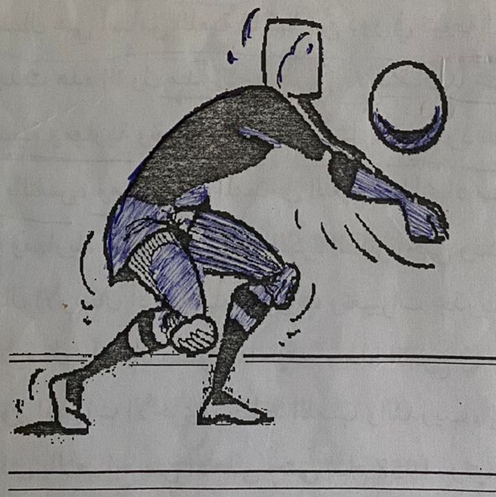

الشكل مهارة أستقبال الأرسال بالذراعين من الأسفل
وتعد مهارة أستقبال الأرسال من المهارات الدفاعية المهمة في الكرة الطائرة وهي أول لمسة للفريق المستقبل التي ينبغي أن تنفذ بشكل دقيق ومضبوط لكي يتبعها عملية الأعداد للهجوم ، فالأستقبال يعد أولى خطوات الهجوم حيث يترتب عليه الأعداد ثم الهجوم وأن أي خطأ فيها سوف يعطي الفرصة للفريق المنافس لأكتساب النقطة أو القيام بالهجوم على الفريق ويتفق المهتمون بالتدريب في مجال الكرة الطائرة في الدول المتقدمة على أن مهارة أستقبال الأرسال هي أساس اللعبة لما لها من دور في نتيجة المباراة، وفي ضوء ذلك فقد أوجدت هذه الدول مبدأ التخصص في الأستقبال لما تحتاجه هذه المهارة من صفات بدنية ومهارية ونفسية عالية جداً مثل سرعة رد الفعل والاستجابة والدقة والثقة بالنفس، ومن الأمور المهمة في اللعبة هو أيجاد مستقبلين متكاملين وجيدين بدنياً ومهارياً ، فمنذ ممارسة لعبة الكرة الطائرة حتى وقتنا الحاضر تنوعت طرائق أستقبال الأرسال أن حدثت تطورات وتغييرات جذرية في طريقة الأداء نتيجة لتنوع الأرسال وأزدياد مستوى فاعليته، وهذا التنوع في طريقة الأداء جاء متزامناً مع تطور المهارات الأخرى وخطط اللعب والتدريب، إذ كان الأستقبال في البداية يؤدى بالأصابع من الأعلى حتى عام 1958، ونتيجة لتطور قوانين وخطط اللعب أصبحت هذه المهارة عرضة للأخطاء الكثيرة وهذا يعني خسارة نقاط كثيرة.

